**附件：****3**

1. 技术规格条款
   1. 工程概况

匈塞铁路匈牙利段信号系统集成项目，对匈塞铁路匈牙利段站内色灯信号机的点灯单元采购相应的变压器，完成电压转换的功能。

* 1. 招标物资概述
     1. 适用范围

点灯单元变压器（以下简称：变压器）用于匈牙利150线信号点灯电路。变压器用于给信号灯提供电源，其作用为：1、提供点灯所需足够的功率；2、利用阻抗匹配实现长距离、低损耗传输。

* + 1. 招标范围

本次招标为匈塞铁路匈牙利段站内色灯信号机点灯单元变压器。

* 1. 基本功能要求
     1. 相关标准及要求

**1.3.1.1** 点灯单元变压器应满足匈牙利标准和有关的行业标准及技术条件；

**1.3.1.2** 点灯单元变压器应满足招标方提供的技术条件要求；

**1.3.1.2** 点灯单元变压器应满足欧盟CE要求。

* + 1. 使用条件

工作温度：-25℃~+70℃；

相对湿度：不大于 90％（温度 25℃时）；

环境气压：不低于70.1kPa（常规型：海拔高度不超过3000m）；

振动：频率10-200Hz，峰值加速度20m/s2（2g）；

安装方式：螺丝固定。

* + 1. 技术条件
       1. 基本技术要求

变压器绝缘耐温等级为F级（155℃），变压器最大温升小于50K。

绝缘电阻：用DC500V绝缘电阻表分别测试初级、次级、外壳三者之间绝缘电阻不小于100MΩ。

绝缘耐压：初级、次级、外壳三者之间分别施加交流正弦波50Hz、4000V有效电压，历时1min耐压试验，漏电流应小于10mA，应无击穿或表面闪络现象。

变压器初、次级端子分布在变压器顶部两端，标识标号清晰。

* + - 1. TR70变压器

TR70变压器端子图，见图1

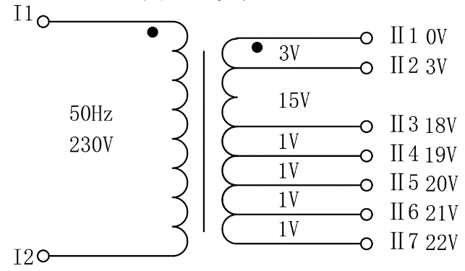

图1 端子图

空载指标：变压器初级I1、I2端子输入50Hz、230V电压，空载电流不大于10mA，次级输出电压不超过标称值的1+10%。

负载指标：变压器次级II1、II7接电阻负载，负载电流为3.2A，次级电压不低于额定值的85%。

变压器初级线圈直流电阻不大于50Ω。

TR187变压器端子图,见图2

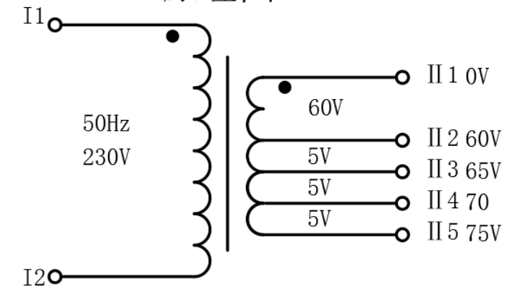

图2 端子图

空载指标：变压器初级I1、I2端子输入50Hz、230V电压，空载电流不大于13mA，次级输出电压不超过标称值的1+10%。

负载指标：变压器次级II1、II5接电阻负载，负载电流为2.5A，次级电压不低于额定值的85%。

变压器初级线圈直流电阻不大于18Ω。

* + - 1. 接口要求

在项目实施过程中，乙方应承诺根据甲方提出的新的接口要求，免费提供技术支持，并按照新的接口要求进行变更。

1. 技术资料
   1. 图纸

乙方应提供相关图纸，包括但不限于：

* 设备的外形及结构图
* 设备的安装图
  1. 说明书及手册

乙方应提供相关说明书及手册，包括但不限于：

* 设备的技术规格说明书（电气特性、机械特性、重量、散热度、发热量、适用环境及接地要各界限值）
* 设备的工作原理说明书（电路图、功能图解、流程图、动作原理）
* 操作使用说明书
* 维护管理说明书
  1. 测试资料

乙方应提供相关测试资料，包括但不限于：

* 产品设备的测试数据和测试报告
* 所有零部件（包括备件）的有效使用期限
  1. 其他技术资料

保证系统及各部分正常运行所需要的其他技术资料及技术数据。

以上所有文件及技术资料应包含英文版本，采用国际通用的图形符号。每种文件（除培训用文件技术资料将另作说明外）应以书面形式各提供3份。

为满足甲方设备安装、维护管理的需要，乙方应在合同生效后30天内提供全套详细的设计技术资料。

1. 需求

* 甲方提供所需物资的数量、规格、型号等在项目建设阶段可能有一定调整，其最终数量、规格、型号以订货单为准。
* 乙方应提供分项价格清单，包括数量为0的设备。
* 物资需求详见合同文件物资需求一览表。
* 乙方应向甲方免费提供设备的理论和实操培训，培训次数不少于3次。